今日动态
2024.6.13 周四 晴
记录人：杨慧
※一日活动篇
◎今日来园人数：21人出勤，3人请假。
姓名 | 来园情况 | 姓名 | 来园情况
刘汐妍 | × | 孙杰文 | √
魏沐溪 | √ | 张铭皓 | √
刘一凡 | √ | 肖鹏源 | √
陈清月 | √ | 冷星辰 | √
董沐瑶 | √ | 姜昊言 | √
刘诗玲 | √ | 王子木 | ×
朱梓嘉 | √ | 刘佳富 | √
沙明钰 | √ | 王慕阳 | √
陈可芯 | √ | 黄赫璟 | √
夏忆馨 | × | 陈宇杰 | √
苏忆晴 | √ | 恽修齐 | √
华欣语 | √
颜承毅 | √

※区域游戏篇
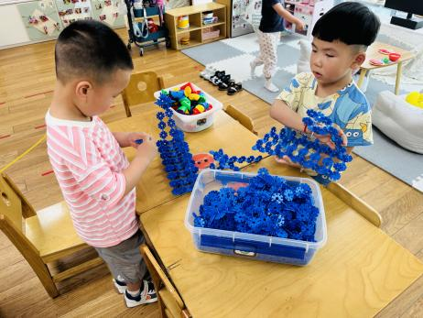 | 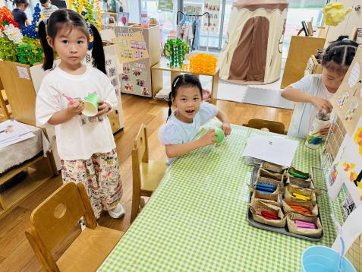 | 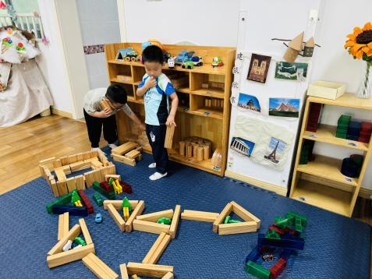
肖鹏源和牛牛一起搭建小船，还是不同的造型。 | 欣欣和一一在做纸杯风车，瑶瑶自由绘画夏天的水果。 | 涵涵和孙杰文还是修建游泳池和动物园。
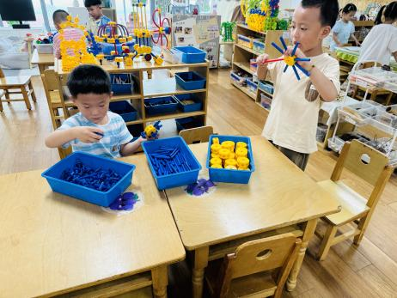 | 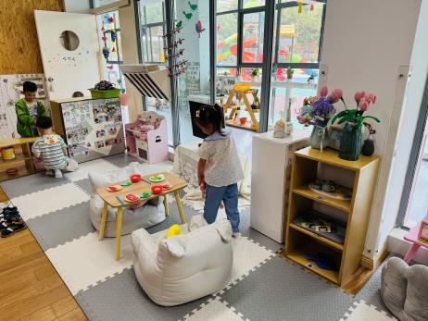 | 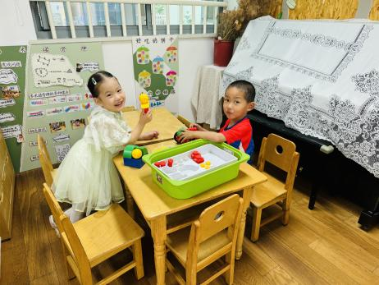
阳阳和皓皓觉得天气很热，准备做一个风扇。 | 刘诗玲抱着娃娃准备给它找点吃的，年年在厨房做饭。 | 朵朵用磁力大师做了一个话筒，高兴的唱起了歌，承承做了一个拖拉机。

※户外活动篇
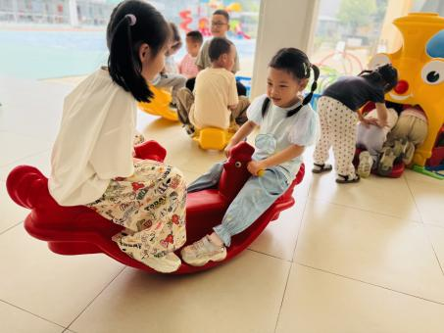 | 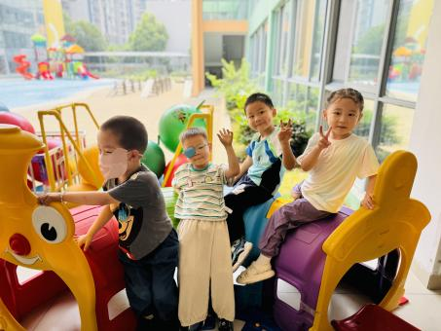 | 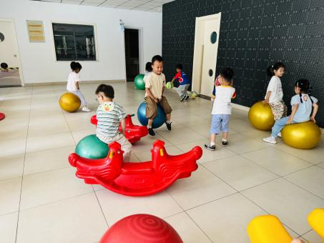

※集体活动篇
美术：好吃的西瓜
西瓜是孩子们生活中常见的水果之一，果实大型，近于球形或椭圆形。外表为浅绿色、上有深绿色斑纹。活动中通过播放课件圆形的西瓜和切片西瓜让幼儿感受西瓜整体及局部的形状和色彩之美，让幼儿进一步感受西瓜局部的形状和色彩之美。
西瓜是幼儿在夏天经常会吃到的水果，在平时的生活中见过西瓜，观察过西瓜，知道西瓜的外形特征，但对于西瓜外皮上的花纹观察的不够仔细，一部分幼儿练习过画半圆、画圆的技能，大部分的幼儿能够均匀的涂色
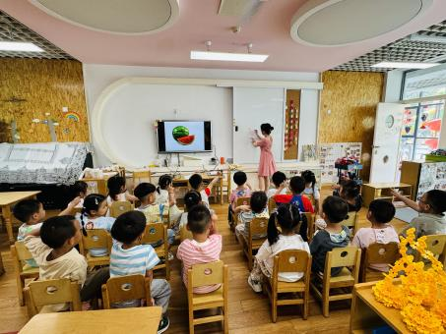 | 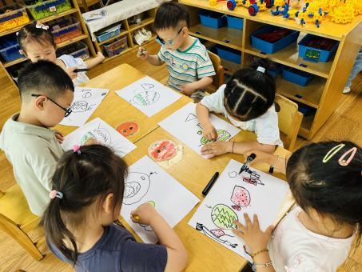 | 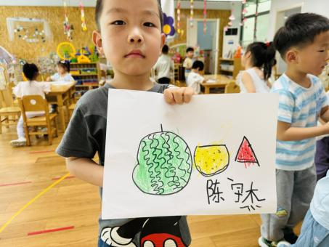

※今日点心
鲜牛奶、小米糕

※午饭
藜麦饭、青椒卤鸭胗、番茄炒鸡蛋、生菜鱼圆汤

※午餐篇
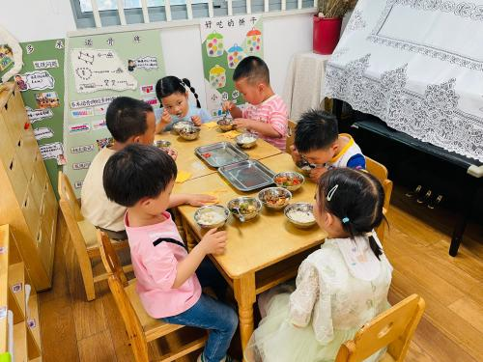 | 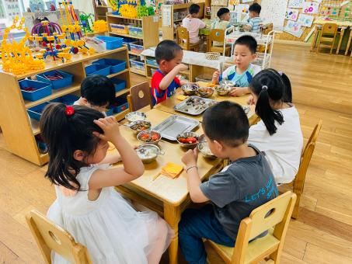
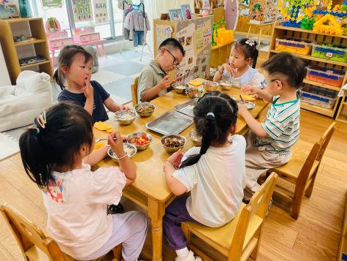 | 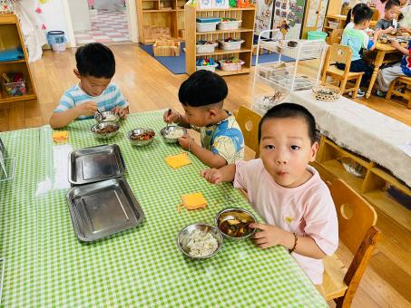

※温馨提醒：
1.夏天是传染病高发季，提醒家长注意帮孩子及时修剪指甲，注意个人卫生，做好传染病预防措施。

